СОВЕТ ВАВИЛОВСКОГО СЕЛЬСКОГО ПОСЕЛЕНИЯ
РЕШЕНИЕ
19.06.2017 д.Вавиловка № 14
О внесении изменений в решение Совета Вавиловского сельского поселения от 27.11.2013 года № 51 «Об утверждении Генерального плана Вавиловского сельского поселения Бакчарского района Томской области»
Принимая во внимание результаты публичных слушаний от 07.12.2016 г. по обсуждению изменений в Генеральный план Вавиловского сельского поселения Бакчарского района Томской области и руководствуясь Федеральным законом РФ № 131-ФЗ от 06.10.2003 г. «Об общих принципах организации местного самоуправления в Российской Федерации», Градостроительным кодексом Российской Федерации, Уставом Вавиловского сельского поселения,
Совет Вавиловского сельского поселения решил:
- Внести следующие изменения в графические материалы Генерального плана Вавиловского сельского поселения Бакчарского района Томской области, утвержденного решением Совета Вавиловского сельского поселения от 27.11.2013 года № 51 «Об утверждении Генерального плана Вавиловского сельского поселения Бакчарского района Томской области»:
1.1 На карте современного использования территории (опорный план) изменить часть «зоны застройки индивидуальными жилыми домами с участками личных подсобных хозяйств Ж-1 в юго-восточной части д.Сухое площадью 25000 кв.м.» на «зону производственных объектов IV-V класса» согласно приложению 1.
1.2 На карте современного использования территории (опорный план) изменить «зону резервируемую под жилую застройку за расчетный срок Ж 1 в северо-западной части д.Вавиловка площадью 45000 кв.м.» – на «зону производственных объектов IV – V класса» согласно приложениям 2;

2. Обнародовать настоящее решение в местах для обнародования и разместить на официальном сайте администрации Вавиловского сельского поселения spvavilovo.tomsk.ru и на сайте ФГИС ТП в сети Интернет.
3.Настоящее решение вступает в силу с момента принятия.
- Контроль за исполнением настоящего решения возложить на Главу Вавиловского сельского поселения Иванова П.А.
- Схемы планируемых функциональных зон прилагаются.

Глава Вавиловского сельского поселения: П.А.Иванов
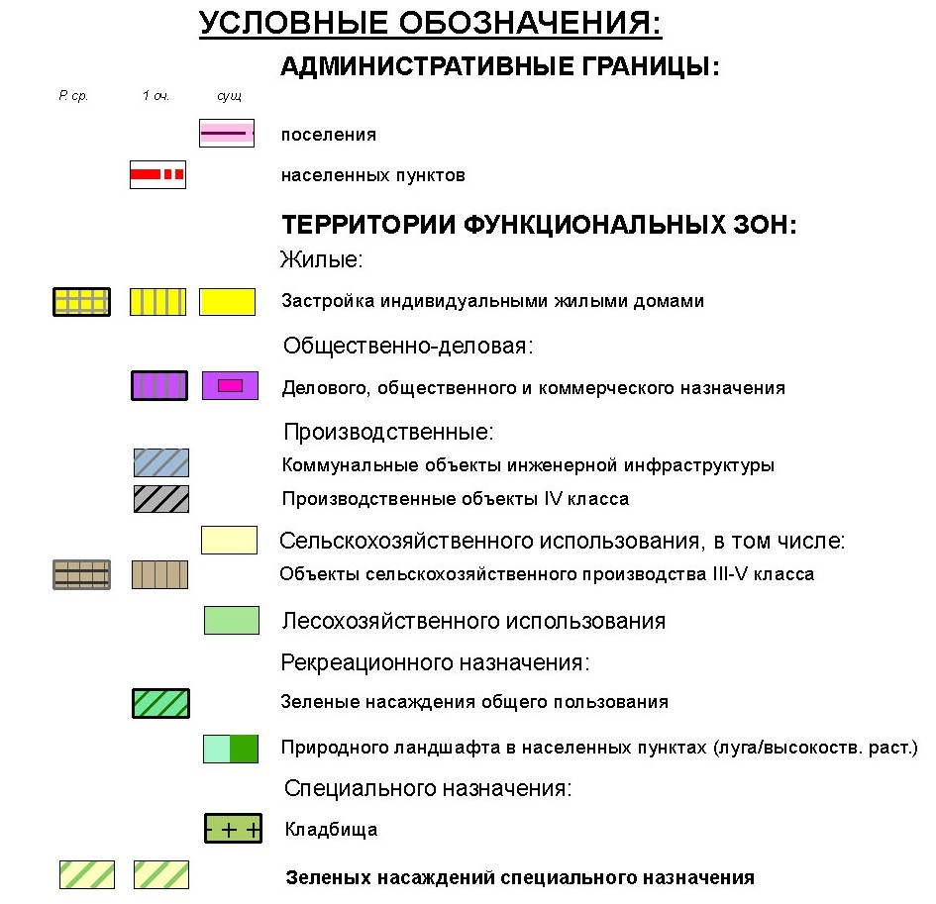
Приложение № 1
Планируемые изменения в Генеральный план МО «Вавиловское сельское поселение» Бакчарского района Томской области в части функционального зонирования д. Сухое.
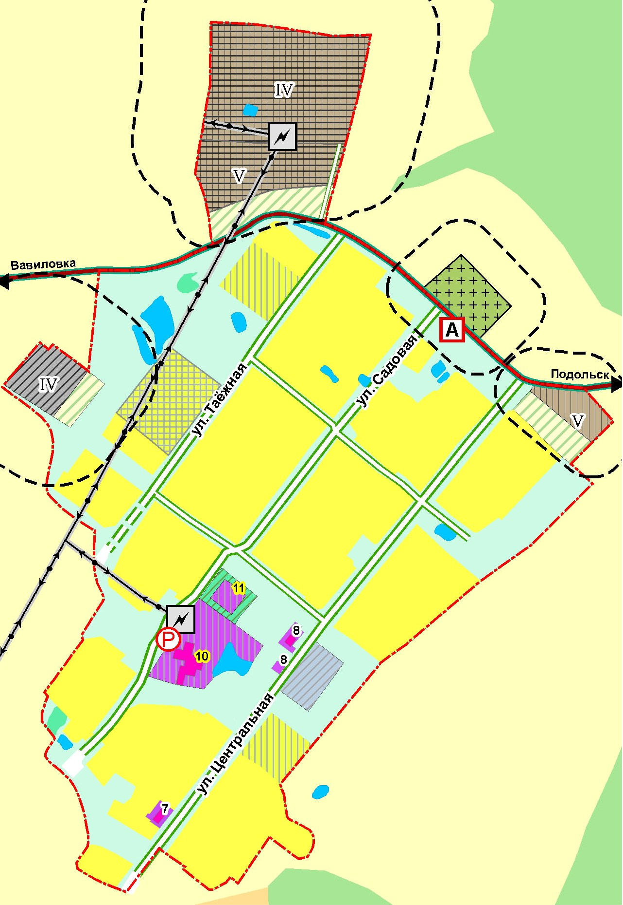
Существующее зонирование территории:
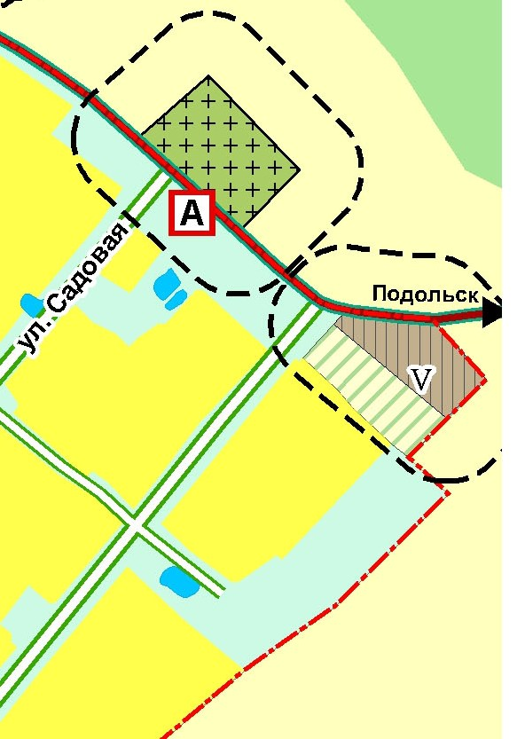
зона ландшафтных территорий населенных пунктов

Планируемое зонирование территории:
производственные объекты IV-V класса
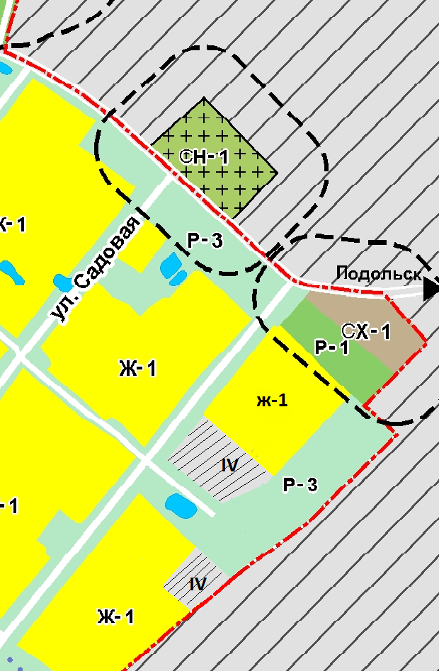

Приложение № 2

Планируемые изменения в Генеральный план МО «Вавиловское сельское поселение» Бакчарского района Томской области
в части функционального зонирования д. Вавиловка.
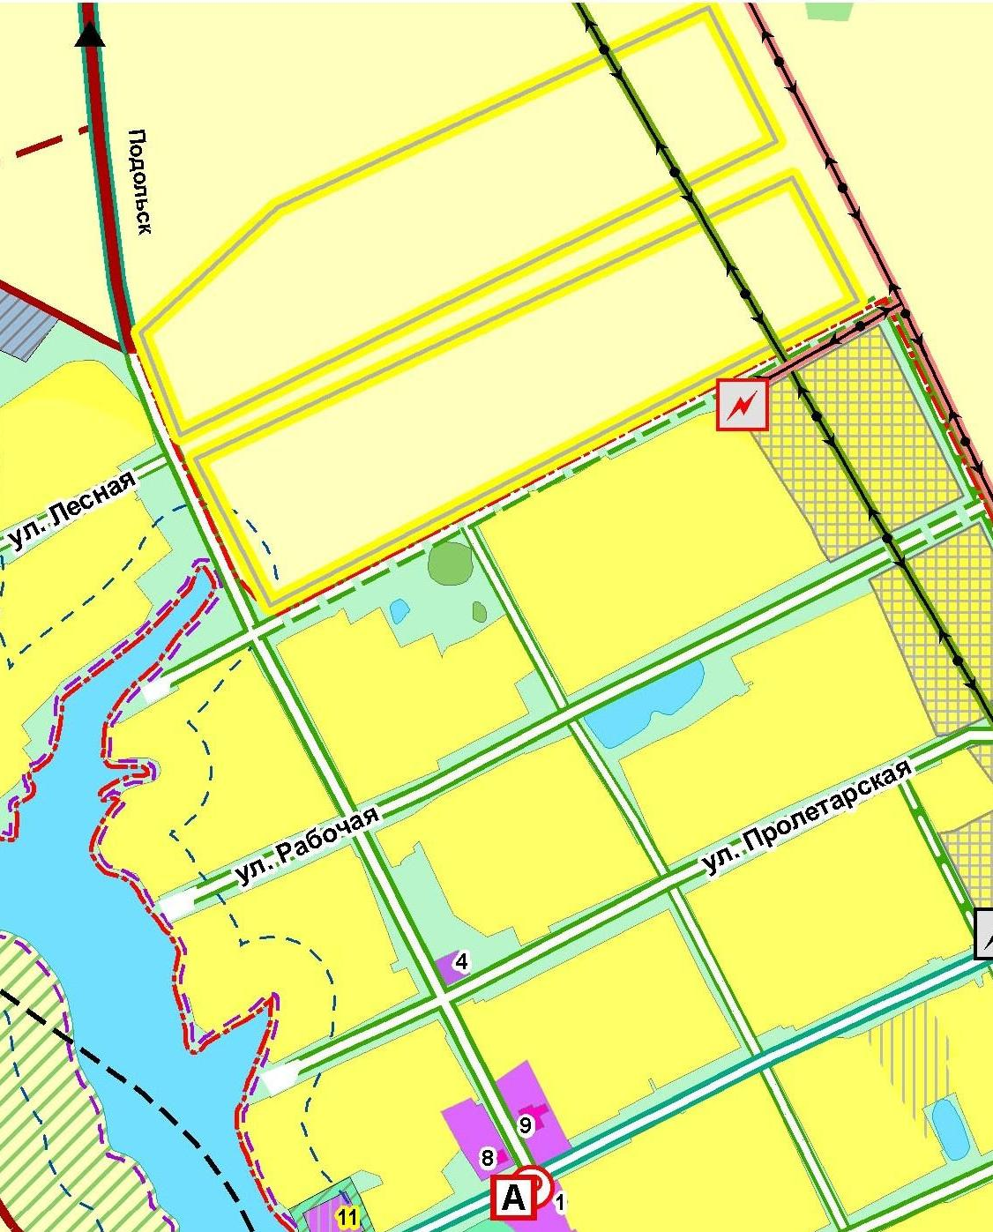
Существующее зонирование территории:
жилые (резервируемые под жилую
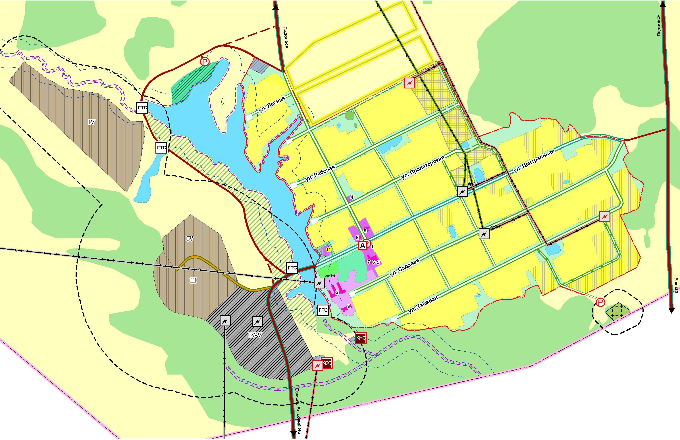
застройку)

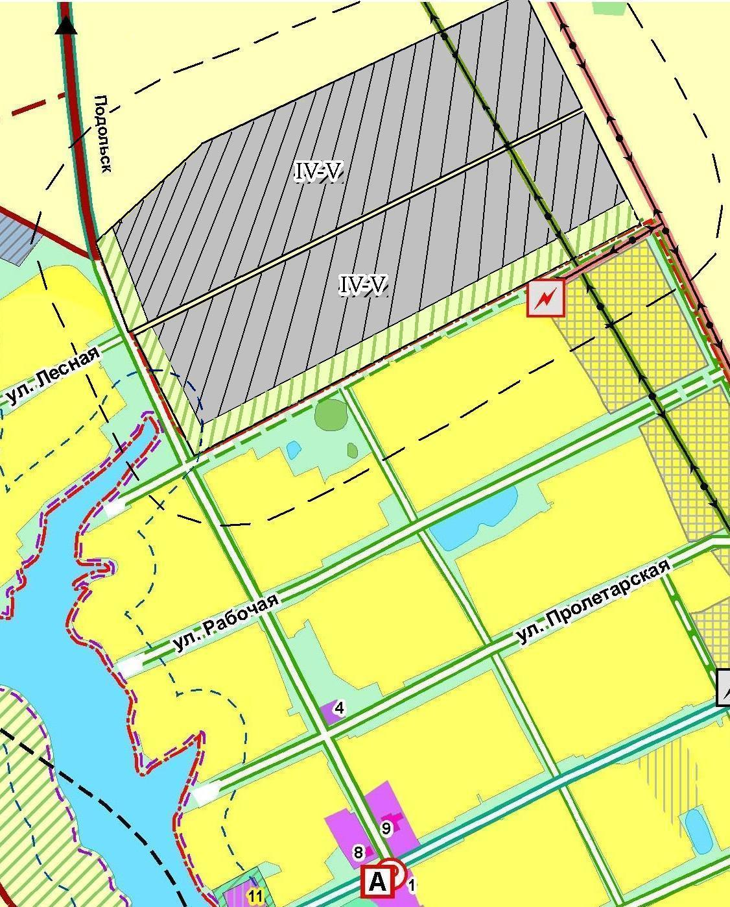

Планируемое зонирование территории:
производственные объекты IV-V класса
